**ŠTUDIJNÝ MATERIÁL**

**TRIEDA III. ročník**

**PREDMET : MATEMATIKA**

**TÉMA: VÝPOČET POVRCHU A OBJEMU GULE**

**Objem a povrch gule**

Otáčaním kruhu okolo jeho priemeru vznikne **guľa**. Všetky body na povrchu gule sú rovnako vzdialené od jej stredu – táto vzdialenosť sa nazýva **polomer gule**.

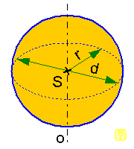

r … polomer = ½ priemeru d

S … stred gule

o … os

π (Pí) = 3,14 (približne)

Pre objem a povrch gule platí:

**Príklad 1:**

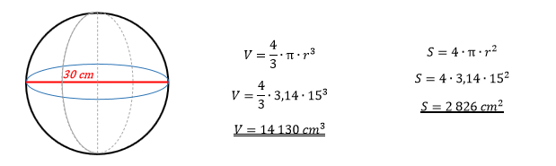**Vypočítajte objem a povrch gule, ktorej priemer je 30 cm.**

**Príklad 2:**

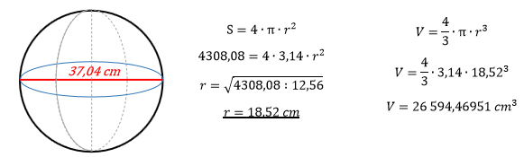**Vypočítajte objem gule, ak jej povrch je 4308,08 cm2.**

**ÚLOHA:**

1. Vypočítaj objem a povrch gule, ak

a) r = 5 cm b) r = 9,5 m c) d = 200 cm d) d = 36 mm.

1. Zisti, čo má väčší povrch a čo objem: jedna guľa s polomerom   
    r1 = 0,6 m alebo 500 guličiek (spolu), každá s polomerom r2 = 6 mm ?
2. Vodojem má tvar gule s priemerom 7,5 m.
   1. Najviac koľko hektolitrov vody sa zmestí do vodojemu ?
   2. Koľko plechoviek farby treba na natretie jeho povrchu, ak jedna stačí na 10 m2 náteru ?

Zdroj : https://www.zborovna.sk/